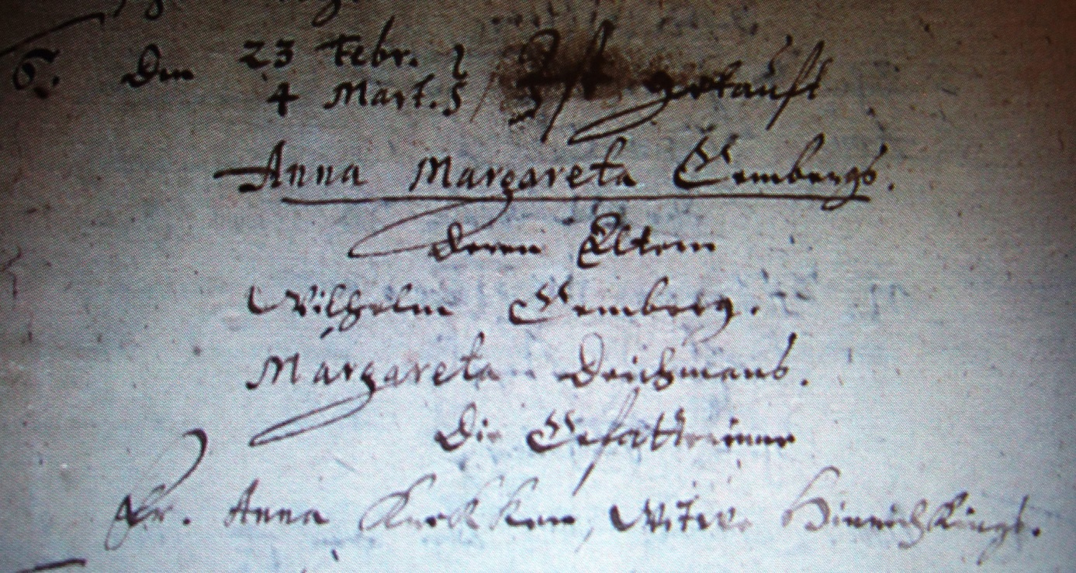

Kirchenbuch Hausberge 1668; ARCHION-Bild 157 in „Taufen 1654 – 1703“
Abschrift:
„6.; den 23 Febr. (wahrscheinlich der Geburtstag, KJK) 4. Mart. ist getauft Anna Margareta Gembergs. Deren Eltern Wilhelm Gemberg, Margareta Deichmans. Die Gefatterinne Fr. Anna Kurkkam (?) Witwe Hinrich Kings“.

